BỘ GIÁO DỤC VÀ ĐÀO TẠO

**TRƯỜNG ĐẠI HỌC QUỐC TẾ SÀI GÒN**

**KHOA CÔNG NGHỆ THÔNG TIN**

**ĐỒ ÁN MÔN HỌC**

**TRÍ TUỆ NHÂN TẠO**

**ĐỀ TÀI: HỆ THỐNG TRỢ LÝ ẢO - CHATBOT**

Ngành**: KỸ THUẬT PHẦN MỀM**

Giảng viên hướng dẫn: **Lê Ngọc Thạch**

Sinh viên thực hiện:

* Võ Phước Sang

MSSV: 810 1180 1421 Lớp: 18DPM

Chuyên ngành: Kỹ thuật phần mềm

* Ngô Thị Ngọc Thơ

MSSV: 91011801417 Lớp: 18DPM

Chuyên ngành: Kỹ thuật phần mềm

Tp. Hồ Chí Minh, tháng 10 năm 2020

BỘ GIÁO DỤC VÀ ĐÀO TẠO

**TRƯỜNG ĐẠI HỌC QUỐC TẾ SÀI GÒN**

**KHOA CÔNG NGHỆ THÔNG TIN**

**ĐỒ ÁN MÔN HỌC**

**TRÍ TUỆ NHÂN TẠO**

**ĐỀ TÀI: HỆ THỐNG TRỢ LÝ ẢO - CHATBOT**

Ngành**: KỸ THUẬT PHẦN MỀM**

Giảng viên hướng dẫn: **Lê Ngọc Thạch**

Sinh viên thực hiện:

* Võ Phước Sang

MSSV: 810 1180 1421 Lớp: 18DPM

Chuyên ngành: Kỹ thuật phần mềm

* Ngô Thị Ngọc Thơ

MSSV: 91011801417 Lớp: 18DPM

Chuyên ngành: Kỹ thuật phần mềm

Tp. Hồ Chí Minh, tháng 10 năm 2020

MỤC LỤC

LỜI CẢM ƠN 1

LỜI MỞ ĐẦU 2

CHƯƠNG 1. TỔNG QUAN 3

1.1. ĐẶT VẤN ĐỀ 3

1.2. NHIỆM VỤ ĐỒ ÁN 3

1.3. ĐỐI TƯỢNG SỬ DỤNG 4

1.4. MỤC TIÊU CỦA ỨNG DỤNG 4

1.5. CÁC BƯỚC XÂY DỰNG ĐỒ ÁN 4

CHƯƠNG 2. CƠ SỞ LÝ THUYẾT 4

2.1. TỒNG QUAN VỀ AI (ARTIFICIAL INTELLIGENCE) 4

2.2. NGÔN NGỮ LẬP TRÌNH PYTHON 5

2.2.1. Giới thiệu chung về ngôn ngữ Python 5

2.2.2. Các đặc điểm của ngôn ngữ Python 5

2.2.3. Ứng dụng của Python 6

2.3. MÔI TRƯỜNG LẬP TRÌNH PYCHARM 7

2.4. MÔI TRƯỜNG THIẾT KẾ GIAO DIỆN QT DESIGNER 8

CHƯƠNG 3. TỔNG QUAN VỀ HỆ THỐNG TRỢ LÝ ẢO - CHATBOT 9

3.1. CHATBOT 9

3.1.1. Chatbot là gì? 9

3.1.2. Cấu tạo của Chatbot: 10

3.1.3. Phân loại Chatbot: 10

3.1.4. Cách thức hoạt động của Chatbot: 11

3.1.5. Chatbot dùng để làm gì? 12

3.1.6. Lợi ích của chatbot 12

3.1.7. Chatbot đang là xu hướng hiện nay 13

CHƯƠNG 4: PHÂN TÍCH CẤU TRÚC CỦA HỆ THỐNG TRỢ LÝ ẢO - CHATBOT 15

5.1. CẬP NHẬT DỮ LIỆU LÊN CHATBOT 15

5.2. THƯ VIỆN TENSORFLOW 15

4.2.1. TensorFlow là gì? 15

4.2.2. Tính năng Tensorflow 15

4.2.3. Ứng dụng Tensorflow 15

5.3. SOURCE CODE 15

5.3.1. Import thư viện 15

5.3.2. Mở json file 16

5.3.3. Xử lý dữ liệu trước 16

5.3.4. Tạo dữ liệu đào tạo và kiểm tra 17

5.3.5. Đào tạo Modle 18

5.4. TẠO DATABASE VÀ TRUYỀN TẢI DỮ LIỆU 19

5.4.1. Giới thiệu về thư viện sqlite3 19

5.4.2. Source code 20

CHƯƠNG 6. THIẾT KẾ GIAO DIỆN VỚI QT DESIGNER 25

6.1. Giao diện ban đầu 25

6.2. Giao diện sau khi thực thi chương trình 26

CHƯƠNG 7. KẾT LUẬN 26

7.1. KẾT QUẢ ĐẠT ĐƯỢC 26

7.2. HẠN CHẾ 27

7.3. HƯỚNG PHÁT TRIỂN 27

TÀI LIỆU THAM KHẢO 28

NHẬN XÉT CỦA GIẢNG VIÊN HƯỚNG DẪN 29

# LỜI CẢM ƠN

Dễ hoàn thành đồ án môn học lập trình Trí Tuệ Nhân Tạo với đề tài “HỆ THỐNG TRỢ LÝ ẢO - CHATBOT”, trước tiên cho phép chúng em xin gửi lời cảm ơn tới thầy Lê Ngọc Thạch đã giúp đỡ chúng em rất nhiệt tình trong suốt thời gian qua. Hơn nữa, đồ án của chúng em sẽ không thể hoàn thành tốt nếu không có sự hướng dẫn tận tình của quý thầy/cô giảng viên khoa Công nghệ thông tin - Trường Đại học Quốc tế Sài Gòn.

Thời gian thực hiện đồ án tuy ngắn, nhưng nhờ sự hướng dẫn của thầy Lê Ngọc Thạch đã tạo cơ hội cho em áp dụng nền tảng môn học lập trình Trí Tuệ Nhân Tạo vào công tác nghiên cứu. Trong suốt thời gian hoàn thành đồ án, em đã có cơ hội rèn luyện được các kỹ năng làm việc và nâng cao hiểu biết của mình trong việc thực hiện viết báo cáo và xây dựng chương trình, từ đó nhận thức rõ hơn về tầm quan trọng của kiến thức cũng như kỹ năng thực hiện đồ án.

Vì vốn kiến thức và kinh nghiệm còn hạn chế nên bài báo cáo và chương trình thực nghiệm không thể tránh khỏi những hạn chế, thiếu sót. Chúng em rất mong muốn nhận được sự góp ý của các quý thầy/cô dễ giúp chúng em hoàn thiện hơn về nghiệp vụ của mình dễ chúng em có cơ sở, nền tảng kiến thức phục vụ cho công tác sau này với hy vọng những đồ án tiếp theo trong chương trình học được hoàn thành tốt hơn.

Một lần nữa cho phép chúng em xin chân thành cảm ơn các thầy Lê Ngọc Thạch và quý thầy/cô giảng viên khoa Công nghệ thông tin - Trường Đại học Quốc tế Sài Gòn đã tạo điều kiện cho sinh viên chúng em có cơ hội được phát triển ý tưởng sáng tạo, tìm tòi, học hỏi và biết cách áp dụng những kiến thức đã học dễ xây dựng ứng dụng thực tế, đó chính là kết quả của quá trình truyền đạt kiến thức của quý thầy/cô và sự trao dồi kiến thức của bản thân chúng em.

Chúng em xin cảm ơn quý thầy/cô giảng viên trong Khoa đã giúp đỡ chúng em hoàn thành đồ án và bài báo cáo này.

# LỜI MỞ ĐẦU

Trong những năm gần đây, khoa học công nghệ đang dẫn tiến đến một tầm cao mới. Mặc dù còn mới mẻ trong lĩnh vực khoa học và công nghệ nhưng Chatbots đang được nghiên cứu và phát triển với tốc độ chóng mặt bởi các trung tâm nghiên cứu, các trưởng đại học và học viện.... rất nhiều các lĩnh vực được ứng dụng công nghệ mới này. Chatbots là một hình thức thô sơ của phần mềm trí tuệ nhân tạo, là một chương trình được tạo ra từ máy tính tiến hành cuộc trò chuyện thông qua các phương pháp nhập văn bản, âm thanh, cám ứng có thẻ trả lời các câu hỏi và xử lý các tình huống. là một công cụ có thể giao tiếp, tương tác với con người thông qua một trí tuệ nhân tạo đã được lập trình sẵn. Có rất nhiều công cụ cũng như thư viện hỗ trợ cho Chatbots như: Dialogflow, Witai, Watson Cơnversation Service, Microsoft `s LUIS, Google Nauural Language API, Amazon Lex....

Đồ án “HỆ THỐNG TRỢ LÝ ẢO - CHATBOT” chủ yếu xây dựng trên ngôn ngữ Python, nhận thông tin từ TensorFlow, nhận tin nhắn, trả lời tự động và ghi nhớ dữ liệu…

1. TỔNG QUAN

## ĐẶT VẤN ĐỀ

* Trong những năm gần đây, mặc dù còn mới mẻ trong lĩnh vực khoa học và công nghệ nhưng Chatbots đang được nghiên cứu và phát triển với tốc độ nhanh chóng bởi các trung tâm nghiên cứu, trường đại học và học viện... với rất nhiều ứng dụng trên các lĩnh vực khác nhau như: giải trí, y tế, thương mại, tự động hóa,... Kế từ khi chatbots được phát triển mạnh mẽ vào năm 2016, nó đã nhanh chóng trở thành một trong những xu hưởng công nghệ được quan tâm nhất trong giai đoạn đó và cho đến nay. Trên thực tế cho thấy, sự gia tăng của chatbots đã dẫn đến dự đoán của Gariner (công ty nghiên cứu và tư vẫn công nghệ thông tin hảng đầu thế giới, cung cấp cái nhìn sâu sắc liên quan đến công nghệ cần thiết cho khách hàng dễ đưa ra những quyết định đúng đắn mỗi ngày) rằng hơn 85% tương tác của khách hàng sẽ được quản lý mà không cần con người trong những năm tới.
* Một trong các yếu tố làm nên sức mạnh của Chatbot là khả năng tự học hỏi. Càng được sử dụng, tương tác với người dùng nhiều, nền tảng Chatbot cảng “thông minh”. Chatbot thông minh có khả năng tự học hỏi dựa trên các dữ liệu đưa vào mả không cần phải được lập trình cụ thê (đó được gọi là phương pháp máy học - Machine Learming). Chính điều này làm cho các nhà phát triển dễ dàng tạo các chương trình trò chuyện và tự động hoá các cuộc trò chuyện với người dùng.

## NHIỆM VỤ ĐỒ ÁN

* Từ những vấn đề trên, chúng em quyết định xây dựng một phần mềm phục vụ nhu cầu tiết kiệm thời gian cũng như nhân lực,… giúp tăng năng suất công việc, giảm thiểu tối đa sai sót có thể xảy ra và ứng dụng tin học hóa, tự động hóa vào công tác quản lý hiệu quả nhất.
* Trong luận văn nảy, mục tiêu chính của dễ tài là tìm hiểu về ứng dụng của chatbots cho đời sống. cụ thể qua việc xây dựng hệ thống trên nền tảng lập trình của Pycharm và thiết kế UI trên QT Design và ngôn ngữ Python cũng như ý tưởng về mô hình tương tác giữa người với máy thông qua hệ thống chatbots tự động dễ điều khiển các thiết bị điện.

## ĐỐI TƯỢNG SỬ DỤNG

* Sản phẩm được thiết kế dễ phục vụ cho các đối tượng:
* Cá nhân
* Doanh nghiệp (đặc biệt là về nghành dịch vụ)

## MỤC TIÊU CỦA ỨNG DỤNG

* Luôn online 24/24 và trả lời nhanh mọi yêu cầu
* Xử lý nhiều inbox cùng lúc mà không xảy ra nhầm lẫn
* Hiệu quả và tiết kiệm chi phí
* Tự động hóa những công việc dễ gây nhàm chán

## CÁC BƯỚC XÂY DỰNG ĐỒ ÁN

* Khảo sát và xây dựng Chatbot
* Lựa chọn nền tảng và công cụ xây dựng Chatbot
* Xây dựng kịch bản và triển khai Chatbot
* Thiết kế giao diện
* Kiểm tra
* Biên soạn tài liệu và hướng dẫn

# CƠ SỞ LÝ THUYẾT

## TỒNG QUAN VỀ AI (ARTIFICIAL INTELLIGENCE)

* AI - Artificial Intelligence hay còn gọi là Trí tuệ nhân tạo là một ngành khoa học, kỹ thuật chế tạo máy móc thông minh, đặc biệt là các chương trình máy tính thông minh.
* AI được thực hiện bằng cách nghiên cứu cách suy nghĩ của con người, cách con người học hỏi, quyết định và làm việc trong khi giải quyết một vấn đề nào đó, và sử dụng những kết quả nghiên cứu này như một nền tảng dễ phát triển các phần mềm và hệ thống thông minh, từ đó áp dụng vào các mục đích khác nhau trong cuộc sống. Nói một cách dễ hiểu thì AI là việc sử dụng, phân tích các dữ liệu đầu vào nhằm đưa ra sự dự đoán rồi đi đến quyết định cuối cùng.
* Mục đích của AI là tạo ra các hệ thống chuyên gia - là các ứng dụng máy tính được phát triển dễ giải quyết các vấn đề phức tạp trong một lĩnh vực cụ thể, ở mức độ thông minh và chuyên môn của con người. Thực hiện trí thông minh của con người trong máy móc - Tạo ra các hệ thống có thể hiểu, suy nghĩ, học hỏi và hành xử như con người dựa trên nhiều ngành khác như: Khoa học máy tính, Toán học, Sinh học, Kỹ thuật…

## NGÔN NGỮ LẬP TRÌNH PYTHON

### Giới thiệu chung về ngôn ngữ Python

* Python là một ngôn ngữ lập trình hướng đối tượng và rất thông dụng. Bộ thông dịch có thể được dùng một cách tương tác, làm cho việc thử nghiệm các tính năng của ngôn ngữ trở nên dễ dàng. Được tạo ra bởi Guido van Rossum tại Amsurdam vào năm 1990. Python hoàn toàn tạo kiểu động và dùng cơ chế cấp phát bộ nhớ tự động. Python được phát triển trong một dự án mã mở, do tổ chức phi lợi nhuận Python Software Foundation quản lý. Python là một ngôn ngữ lập trình mạnh và dễ học. Python có tính hiệu quả rất cao với các cấu trúc dữ liệu và đơn giản nhưng lại rất hữu dụng với ngôn ngữ lập trình hướng đối tượng. Cú pháp Python gọn gàng và có tính năng gõ động, cùng với tính diễn dịch tự nhiên làm Python là một ngôn ngữ lý tưởng dành cho viết kịch bản và phát triển ứng dụng nhanh chóng trong nhiều lĩnh vực trên nhiều nền tảng khác nhau.

### Các đặc điểm của ngôn ngữ Python

* Dễ học, dễ đọc: Python được thiết kế để trở thành một ngôn ngữ dễ học, mã nguồn dễ đọc. bố cục rõ ràng. dễ hiểu.
* Tính thông dịch
* Lệnh và cấu trúc điều khiển: Mỗi câu lệnh trong Python nằm trên một đồng mã nguồn. Ta không cần phải kết thúc câu lệnh bằng bắt kì kí tự gì. Như các ngôn ngữ khác, Python cũng có các cầu trúc điều khiển.
* Đa năng: Python là một ngôn ngữ lập trình đơn giản nhưng rất hiệu quả.
* Python là một ngôn ngữ lập trình cấp cao có thể đáp ứng phần lớn yêu cầu của lập trình viên:
* Python thích hợp với các chương trình lớn hơn cả AWK và Perl.
* Python được sử dụng để lập trình Web. Nó có thể được sử dụng như một ngôn ngữ kịch bản.
* Python có khả năng giao tiếp đến hầu hết các loại cơ sở dữ liệu, có khả năng xử lí văn bản, tài liệu hiệu quả. và có thể làm việc tốt với các công nghệ Web khác.
* Python có thể được sử dụng để phát triển các ứng dụng desktop. Lập trình viên có thể dùng wxPython, PyQt, PyGIk đẻ phát triển các ứng dụng giao diện đồ họa (GUI) chất lượng cao. Python còn hỗ trợ các nền tảng phát triển phần mềm khác như MEC, Carbon, Delphi, XII, Motif, Tk, Fox, FLTK,...
* Python cũng có sẵn một unit testing Framework để tạo ra các các bộ test (test SUILCS).

### Ứng dụng của Python

* Python được ứng dụng trong nhiều lĩnh vực khác nhau:
* Xây dựng các tiện ích nhỏ để tự động hóa các công việc nảo đó như: tự động tìm kiếm. phân loại tập tin theo tiêu chí riêng, tự động cập nhật các tập tin văn bản theo yêu cầu nào đó...
* Xây dựng ứng dụng web: Python cung cấp nhiều #amework đẻ ta có thẻ lựa chọn đề phát triển ứng dụng wcb tùy theo mô hình của ứng dụng như: Iango, Pyramid, Flask,...
* Lập trình các tính toán khoa học. số liệu nhờ các công cụ và lớp thư viện được xây dựng sẵn như: SciPy, IPythơn,...
* Lập trình ứng dụng desktop (wxWidgets), lập trỉnh mản hình tương tác (KhNy),....
* Bên cạnh đó, Python còn là ngôn ngữ lập trình được lựa chọn để giảng dạy về lập trình các khóa học nhập môn lập trình ở các trường Đại học lớn trên thế giới.

## MÔI TRƯỜNG LẬP TRÌNH PYCHARM

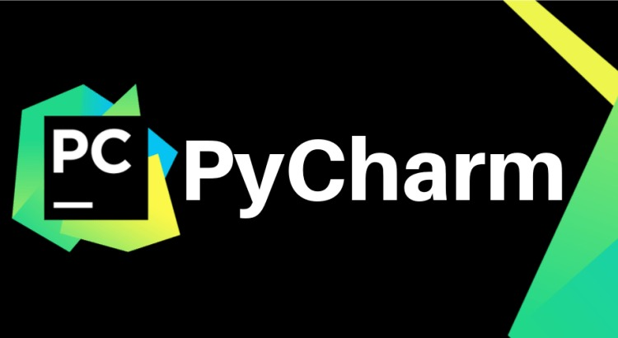

* PyCharm là một IDE (Integrated Development EnvronmenU) được sử dụng trong lập trình máy tính, đặc biệt cho ngôn ngữ Python, được phát triển bởi công ty Czech JetBrains. Nó cung cấp trình phân tích mã, gỡ lỗi. hỗ trợ phát triển scb với Django....
* Ưu điểm của PyCharm:
* Trình biên tập nâng cao Python.
* Sử dụng màu sắc của các mũ.
* Phân tích chất lượng mã viết.
* Gỡ lỗi nhanh.
* Khả năng chính sửa và chỉnh sửa mã Djan go, JavaScrip và HTML.
* Hỗ trợ Google App Engine cho Python và nhiều khuôn khổ khác như Pyrdam, CYTHON, WEB2PY....
* Tích hợp với Hệ thống kiểm soát phiên bản (VCScs).
* Khá năng tùy biến và cá nhân hóa giao diện người dùng.

## MÔI TRƯỜNG THIẾT KẾ GIAO DIỆN QT DESIGNER

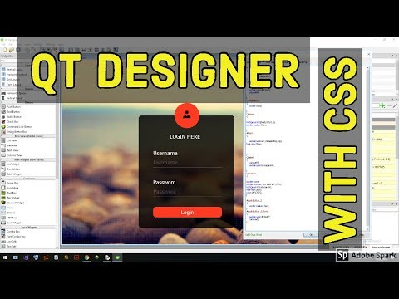

* Là một khung ứng dụng đa nền tảng và bộ công cụ tiện ích dễ tạo giao diện người dùng đồ họa cổ điển và nhúng, và các ứng dụng chạy trên nhiều nền tảng phần mềm và phần cứng khác nhau hoặc ít thay đổi trong codebase cơ bản, trong khi vẫn là một ứng dụng gốc với khả năng và tốc độ cục bộ. Qt hiện đang được phát triển bởi cả The Qt Company, một công ty niêm yết công khai, và Qt Project dưới quản lý mã nguồn mở, liên quan đến các nhà phát triển cá nhân và các công ty làm việc dễ thúc đẩy Qt
* Qt là 1 ứng dụng đa nền tảng (phát triển ứng dụng trên các platform khác nhau: Windows, Linux/X11, iOS, Android, ...), 1 framework UI (cho phép tạo ứng dụng với giao diện đồ hoạ). Ứng dụng tạo ra bởi Qt có thể chạy trên desktop, mobile hay trên các hệ thống nhúng. Hiện nay, Qt được xây dựng có cả bản thương mại và open source. Qt cho phép tạo giao diện 1 cách đơn giản là kéo thả. Qt cho phép hiện thực hàm tạo và xử lý sự kiện bằng C++, và xây dựng nhiều class dễ hỗ trợ cho việc phát triển.

# TỔNG QUAN VỀ HỆ THỐNG TRỢ LÝ ẢO - CHATBOT

## CHATBOT

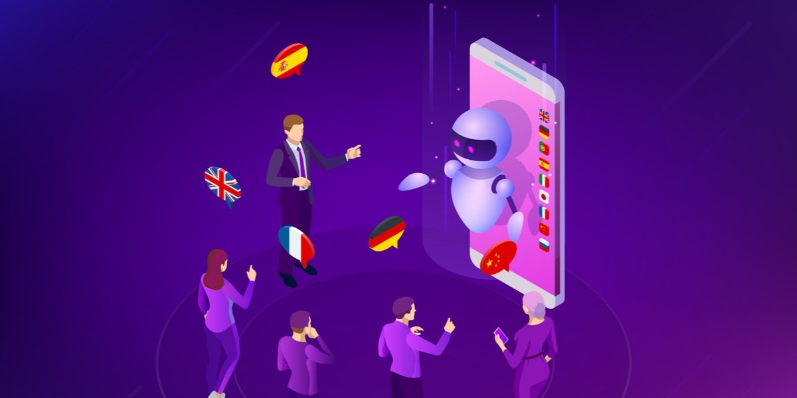

### Chatbot là gì?

* Chatbot là một ứng dụng phần mềm dùng dễ quản lý một hệ thống thảo luận trực tuyến bằng văn bản hoặc văn bản chuyển thành giọng nói, thay vì cung cấp các thảo luận trực tiếp với người dùng
* Chatbot là một hình thức thô sơ của phản mềm trí tuệ nhân tạo, là một chương trình được tạo ra từ máy tính tiến hành cuộc trò chuyện thông qua các phương pháp nhập văn bản, âm thanh, cảm ứng có thể trả lời các câu hỏi và xử lý các tình huống, là một công cụ có thẻ giao tiếp, tương tác với con người thông qua một trí tuệ nhân tạo đã được lập trình sẵn.
* Trong đa số các trường hợp thì chatbot được sử dụng qua ứng dụng nhắn tin để nói chuyện với con người. Nó có khả năng trả lời những câu hỏi mà người dùng đẻ ra. thông thường lúc ban đầu thì nó sẽ dựa vào những từ khóa trong câu hỏi của người dùng để trả lời và đân dẫn nó sẽ học hỏi được thêm từ trải nghiệm người dùng và làm những cuộc trò chuyện tiếp xúc với con người trở nên cá nhân hơn, giống thật hơn.

### Cấu tạo của Chatbot:

* Cấu tạo cơ bản của Chatbot gồm có ba phần bao gồm: cơ sở dữ liệu, lớp ứng dụng. quyển truy cập vào các API và giao diện đồ họa người dùng. Nhờ những thành phẩn cơ bản đó mả nó có thẻ hoạt động được.
* Cơ sở đữ liệu: Cơ sở dữ liệu lưu trữ các thông tin, dữ liệu và nội dung.
* Tầng ứng dụng: Các giao thức của tầng ứng dụng thường được dùng đẻ trao đổi đữ liệu giữa các chương trình chạy trên máy nguồn và máy đích. Tầng này đóng vai trò như cửa số dành cho hoạt động xử lý các trình ứng dụng, nó biểu diễn những dịch vụ hỗ trợ trực tiếp các ứng dụng người dùng. chẳng hạn như phản mềm chuyên tin, truy nhập cơ sở dữ liệu và email, v.v...

### Phân loại Chatbot:

* Có 2 loại Chatbot chính:
* Chatbot viết kịch bản (Scripted chatbot): Đây là những ChatBoL có hành vì được xác định bởi các quy tắc. Tại mỗi bước trong cuộc trò chuyện, người dùng sẽ cần chọn các tùy chọn rõ rằng dễ xác định bước tiếp theo trong cuộc trò chuyện. Các cách tùy chọn được trình bảy cho người dùng ở mỗi bước trong cuộc hội thoại. tức là liệu họ cần phản hỏi bằng một văn bản. giọng nói hoặc cảm ứng thì sẽ phụ thuộc vào các tính năng của nền tảng trò chuyện mà người dùng đang sử dụng và thiết kế của Chatbot.
* Chatbot thông minh (Intelligent Chatbot): Chatbot thông mình là Chatbot được xây dựng với các kỹ thuật nhân tạo trí thông mỉnh. Trí tuệ nhân tạo (AI) cho phép chúng cải thiện linh hoạt hơn về đầu vào người đùng mà chúng có thể thu nhận. Chúng có thể thu nhận đầu vào dạng tự do dưới hình thức trình bày bằng văn bản hoặc giọng nói và cũng không giới hạn các dạng đầu vào khác nếu nó có ý nghĩ. Ví dụ: Khi bạn muốn mua quần áo, Bot sẽ tự đông hỏi bạn một danh sách câu hỏi về phong cách quản áo ưa thích của bạn và sẽ đưa ra mẫu gợi ý và giá của mặt hàng.

### Cách thức hoạt động của Chatbot:

* Chatbot là sự kết hợp của các văn bản có trước và tự học trong quá trình tương tác. Ta sẽ tương tác với Chatbot qua nên tảng tin nhắn. Với các câu hỏi được đặt ra. Chatbot sử dụng các hệ thống xử lý ngôn ngữ tự nhiên (Natural Language Processing) đề phân tích đữ liệu sau đó chúng lựa chọn các thuật toán học máy dễ đưa ra các loại phản hồi khác nhau, chúng sẽ dự đoán và phản hỏi chính xác nhất có thẻ. Chatbot sử dụng nhiều hệ thống quét các từ khoá bên trong đầu vào, sau đó bot khởi động một hành động, kéo một câu trả lời với các từ khóa phù hợp nhất và trả lời thông tin từ một cơ sở dữ liệu / API, hoặc bản giao cho con người. Nếu tình huồng đó chưa xảy ra (không có trong dữ liệu), Chatbot sẽ bỏ qua nhưng sẽ đồng thời tự học dễ áp dụng cho các cuộc trò chuyện về sau.
* Một trong các yếu tổ làm nên sức mạnh của Chatbot là khả năng tự học hỏi. Cần được sử dụng, tương tác với người dùng nhiều, nền tảng Chatbot cảng "thông mình”. Chatbot thông mình có khả năng tự học hỏi dựa trên các dữ liệu đưa vào mả không cần phải được lập trình cụ thẻ (đó được gọi là phương pháp máy học - Machine Learning). Chính điều này làm cho các nhà phát triển dễ dàng tạo các chương trình trò chuyện và tự động hóa các cuộc trò chuyện với người dùng.
* Dễ biết thêm chi tiết về các ý tưởng và khái niệm đằng sau Chatbot ta xem sơ đồ quá trình sau:

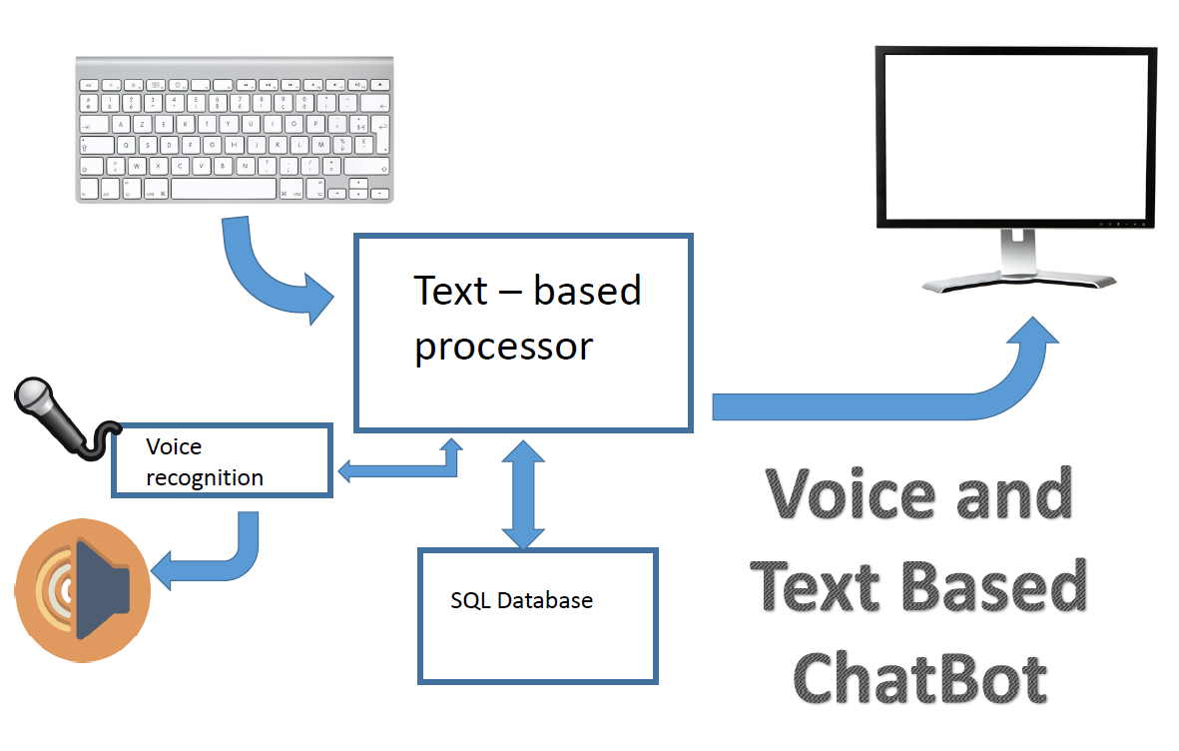

**Hình 3.1:** *Mô hình cách thức hoạt động của ứng dụng chabot thông minh*

### Chatbot dùng để làm gì?

* Trợ lý cá nhân:
* Giới thiệu sản phẩm: Chatbot của cửa hàng Raybon.
* Chăm sóc khách hàng.
* Đặt chỗ, mua hàng.
* Thanh toán trực tiếp.
* Tin tức.
* Tìm kiếm.

### Lợi ích của chatbot

* Có thể truy cập bất cứ lúc nào:
  + Chatbot đang dần thay thế trò chuyện trực tiếp và các hình thức liên lạc chậm khác như email và cuộc gọi điện thoại.
  + Chatbot về cơ bản là robot ảo, không bao giờ cảm thấy mệt mỏi và liên tục tuân theo lệnh của bạn. Chatbot sẽ tiếp tục hoạt động hàng ngày trong suốt cả năm mà không cần phải nghỉ ngơi. Điều này cải thiện UX của khách hàng của bạn và giúp bạn xếp hạng cao trong lĩnh vực của bạn. Một ưu điểm khác của phản ứng tức thời này là bạn cũng có thể khéo léo tạo ra chatbot để duy trì hình ảnh và thương hiệu của mình.
* Công suất xử lý đáng ngưỡng mộ: Không giống như con người chỉ có thể giao tiếp với một người cùng một lúc, chatbot có thể đồng thời trò chuyện với hàng ngàn người. Cho dù thời gian trong ngày là bao nhiêu hoặc có bao nhiêu người liên lạc với bạn, mỗi người trong số họ sẽ được trả lời ngay lập tức.
* Thay đổi linh hoạt: Chatbot có lợi thế để dễ dàng được sử dụng trong bất kỳ ngành nghề nào. Không giống như các sản phẩm khác, bạn phải làm rất nhiều để phát triển và thử nghiệm để thay đổi nền tảng, chatbot rất dễ dàng để chuyển đổi và thích ứng. Bạn chỉ cần đào tạo bot bằng cách cung cấp cấu trúc cuộc trò chuyện phù hợp.
* Chi phí hiệu quả: Thuê một nhân viên cho một công việc chưa bao giờ là rẻ, và sẽ tốn kém nếu doanh thu của bạn không cao sẽ tạo ra sự xung đột trong kinh doanh. Do giới hạn của con người, một người duy nhất chỉ có thể xử lý một hoặc hai khách hàng cùng một lúc. Nhiều hơn thế sẽ cực kỳ khó khăn cho nhân viên. Chatbot có thể giúp giải quyết vấn đề này. Nó có thể dễ dàng giao tiếp với hàng ngàn khách hàng cùng một lúc. Do đó, nó sẽ làm giảm đáng kể chi phí và mang lại sự gia tăng doanh thu và sự hài lòng của khách hàng.
* Tự động hóa công việc: Mọi người có xu hướng kém hiệu quả hơn khi được giao công việc hoặc làm một việc hàng ngày định kỳ. Con người chúng ta thường cảm thấy buồn chán khi làm điều tương tự lặp đi lặp lại. Chatbot giờ đây có thể tự động hóa các tác vụ thực hiện thường xuyên và vào đúng thời điểm được chỉ định. Điều này giúp mọi người tiết kiệm thời gian và hiệu quả hơn.
* Trợ lý cá nhân: Mọi người có thể sử dụng Bots làm cố vấn thời trang cá nhân cho lời khuyên về quần áo, hoặc hỏi các mẹo giao dịch từ bot tài chính, đề xuất các địa điểm ghé thăm từ bot du lịch, v.v.
* Ngoài ra, chatbot sẽ nhớ tất cả các lựa chọn của bạn và cung cấp cho bạn các lựa chọn có liên quan trong lần tiếp theo bạn truy cập vào nó. Các ví dụ đáng chú ý là Trim, bot tài chính cá nhân; Taylor – trợ lý du lịch, bot CNN cho tin tức cá nhân.
* Lý do cho sự phát triển bùng nổ của chatbot như vậy là sự gia tăng của các ứng dụng di động và công nghệ mở rộng của trí tuệ nhân tạo. Nó sẽ cải thiện đáng kể doanh thu và sự hài lòng của khách hàng. Thật không quá để nói rằng có một cuộc cách mạng chatbot sắp tới và cho phép chúng tôi sẵn sàng nắm lấy và tích hợp nó vào doanh nghiệp của các bạn.

### Chatbot đang là xu hướng hiện nay

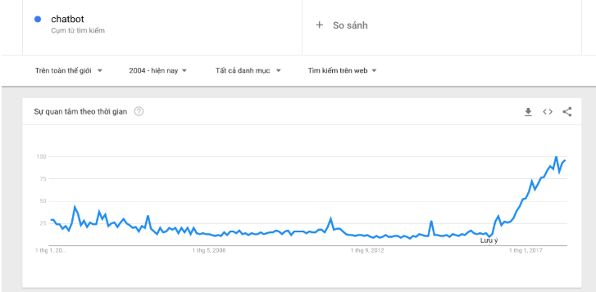

**Biểu đồ:***Biểu đồ tìm kiếm từ khóa chatbot*

* Qua biểu đồ ta có thể thấy được xu hướng sử dụng chatbot đang ngày càng phát triển.
* Bên cạnh đó, theo thống kê người ta thấy rằng tỷ lệ gỡ bỏ tính dụng tin nhắn chỉ bằng một nửa các ứng dụng khác.

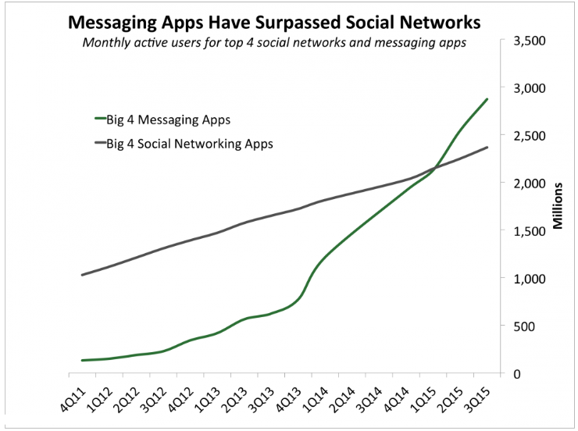

#### Biều đồ: *Biểu đồ so sánh giữa mạng xã hội và ứng dụng tin nhắn*

CHƯƠNG 4: PHÂN TÍCH CẤU TRÚC CỦA HỆ THỐNG TRỢ LÝ ẢO - CHATBOT

* 1. CẬP NHẬT DỮ LIỆU LÊN CHATBOT
  2. THƯ VIỆN TENSORFLOW



### TensorFlow là gì?

* TensorFlow là một thư viện phần mềm mã nguồn mở dành cho Machine Learning (Máy học) trong nhiều loại hình tác vụ nhận thức và hiểu ngôn ngữ. TensorFlow hiện đang được sử dụng rất nhiều trong việc nghiên cứu và sản xuất các sản phẩm thương mại của Google như: nhận dạng giọng nói, nhận dạng hình ảnh,…
* TensorFlow ban đầu được phát triển bởi đội ngủ Google Brain cho mục đích nghiên cứu và sản xuất của Google và sau đó được phát hành theo giấy phép Apache 2.0 open source và ngày 9.11.2015

### Tính năng Tensorflow

* TensorFlow hỗ trợ cả hai ngôn ngữ C và Python.
* TensorFlow có thể chạy trên nhiều CPU cũng như GPU giúp đẩy nhanh quá trình huấn luyện cũng như xử lý dữ liệu thực từ mô mình đã được học. Ngoài ra với việc có thể sử dụng thư viện này trên các hệ thống cloud sẽ làm đẩy nhanh hiệu năng của các hệ thống sử dụng TensortFlow.
* Với khả năng chạy trên nhiều hệ điều hành như bao gồm cả iOS, Android, hứa hẹn sẽ phát triển được các ứng dụng thông minh nhờ áp dụng các tính năng nổi bật của Deep Learning.

### Ứng dụng Tensorflow

* Trong số các ứng dụng rộng rãi mà TensorFlow làm nền tảng, bao gồm cả phần mềm tự động tạo phụ đề cho hình ảnh, chẳng hạn như DeepDream. Google chính thức triển khai thực hiện RankBrain vào ngày 26/10/2015, được hỗ trợ bởi TensorFlow, RankBrain hiện tại có thể xử lý một lượng truy vấn tìm kiếm đáng kể, thay thế và bổ sung thuật toán tĩnh truyền thống dựa trên các kết quả tìm kiếm.
  1. SOURCE CODE
     1. Import thư viện

import nltk  
from nltk.stem.lancaster import LancasterStemmer  
stemmer = LancasterStemmer()  
  
import numpy  
import tflearn  
import tensorflow  
import json  
import pickle

* + 1. Mở json file

with open("intents.json") as file:  
 data = json.load(file)  
try:  
 with open("data.pickle"**,** "rb") as f:  
 words**,** labels**,** training**,** output = pickle.load(f)

* + 1. Xử lý dữ liệu trước

Model không thể lấy dữ liệu thô. Nó phải trải qua rất nhiều xử lý trước để máy dễ hiểu. Đối với dữ liệu dạng văn bản, có nhiều kỹ thuật tiền xử lý. Kỹ thuật đầu tiên là mã hóa, trong đó chúng ta ngắt các câu thành các từ.

Bằng cách quan sát tệp ý định, chúng ta có thể thấy rằng mỗi thẻ chứa một danh sách các mẫu và phản hồi. Chúng tôi mã hóa từng mẫu và thêm các từ trong danh sách. Ngoài ra, chúng tôi tạo một danh sách các lớp và tài liệu để thêm tất cả các ý định được liên kết với các mẫu.

words = []  
labels = []  
docs_x = []  
docs_y = []  
  
for intent in data["intents"]:  
 for pattern in intent["patterns"]:  
 wrds = nltk.word_tokenize(pattern)  
 words.extend(wrds)  
 docs_x.append(wrds)  
 docs_y.append(intent["tag"])  
 if intent["tag"] not in labels:  
 labels.append(intent["tag"])

Một kỹ thuật khác là Lemmatization. Chúng ta có thể chuyển các từ sang dạng bổ đề để có thể rút gọn tất cả các từ chính tắc. Ví dụ, các từ play, playing, plays, played, v.v. đều sẽ được thay thế bằng chơi. Bằng cách này, chúng ta có thể giảm tổng số từ trong vốn từ vựng của mình. Vì vậy, bây giờ chúng ta bổ sung từng từ và loại bỏ các từ trùng lặp.

words = [stemmer.stem(w.lower()) for w in words if w != "?"]  
words = sorted(list(set(words)))  
labels = sorted(labels)

Cuối cùng, các từ chứa từ vựng của dự án của chúng ta và các lớp chứa tổng các thực thể để phân loại. Để lưu đối tượng python trong một tệp, chúng tôi đã sử dụng phương thức pickle.dump (). Các tệp này sẽ hữu ích sau khi khóa đào tạo được thực hiện xong và chúng tôi dự đoán các cuộc trò chuyện.

* + 1. Tạo dữ liệu đào tạo và kiểm tra

Để đào tạo model, chúng tôi sẽ chuyển đổi từng mẫu đầu vào thành số. Đầu tiên, chúng ta sẽ xác định lại từng từ của mẫu và tạo một danh sách các số 0 có cùng độ dài với tổng số từ. Chúng tôi sẽ đặt giá trị 1 cho chỉ những chỉ mục có chứa từ trong các mẫu. Theo cách tương tự, chúng ta sẽ tạo đầu ra bằng cách đặt 1 cho đầu vào lớp mà mẫu đó thuộc về.

training = []  
 output = []  
  
 out_empty = [**0** for _ in range(len(labels))]  
  
 for x**,** doc in enumerate(docs_x):  
 bag = []  
 wrds = [stemmer.stem(w.lower()) for w in doc]  
 for w in words:  
 if w in wrds:  
 bag.append(**1**)  
 else:  
 bag.append(**0**)  
  
 output_row = out_empty[:]  
 output_row[labels.index(docs_y[x])] = **1** training.append(bag)  
 output.append(output_row)  
  
 training = numpy.array(training)  
 output = numpy.array(output)  
  
 with open("data.pickle"**,** "wb") as f:  
 pickle.dump((words**,** labels**,** training**,** output)**,** f)  
tensorflow.reset_default_graph()

* + 1. Đào tạo Modle

Kiến trúc của mô hình của chúng ta sẽ là một mạng nơ-ron bao gồm 3 lớp dày đặc. Lớp đầu tiên có 128 tế bào thần kinh, lớp thứ hai có 64 và lớp cuối cùng sẽ có cùng số tế bào thần kinh với số lớp. Các lớp bỏ lớp được đưa vào để giảm sự trang bị quá mức của mô hình. Chúng tôi đã sử dụng trình tối ưu hóa SGD và phù hợp với dữ liệu để bắt đầu đào tạo mô hình. Sau khi đào tạo xong 200 kỷ nguyên, chúng tôi lưu mô hình đã đào tạo bằng cách sử dụng hàm Keras model.save (“model.tflearn”).

with open("data.pickle"**,** "wb") as f:  
 pickle.dump((words**,** labels**,** training**,** output)**,** f)  
tensorflow.reset_default_graph()  
  
net = tflearn.input_data(shape=[None**,** len(training[**0**])])  
net = tflearn.fully_connected(net**, 8**)  
net = tflearn.fully_connected(net**, 8**)  
net = tflearn.fully_connected(net**,** len(output[**0**])**,** activation="softmax")  
net = tflearn.regression(net)  
  
model = tflearn.DNN(net)  
  
try:  
 model.load("model.tflearn")  
except:  
 model.fit(training**,** output**,** n_epoch=**1000,** batch_size=**8,** show_metric=True)  
 model.save("model.tflearn")

* 1. TẠO DATABASE VÀ TRUYỀN TẢI DỮ LIỆU
     1. Giới thiệu về thư viện sqlite3
* SQLite là một hệ quản trị cơ sở dữ liệu hay còn gọi là hệ thống cơ sở dữ liệu quan hệ nhỏ gọn, khác với các hệ quản trị khác như MySQL, SQL Server, Ocracle, PostgreSQL… SQLite là một thư viện phần mềm mà triển khai một SQL Database Engine truyền thống, không cần mô hình client-server nên rất nhỏ gọn. SQLite được sử dụng vào rất nhiều chương trình từ desktop đến mobile hay là website.
* Năm 2000: D.Richard Hipp đã thiết kế SQLite dưới dạng thư viện bằng ngôn ngữ lập trình c với mục đích không cần quản trị để điều hành một chương trình. Vào tháng 8, SQLite 1.0 được công bố với GNU Database Manager. Năm 2011: Hipp bổ sung UNQI Interface cho SQLite DB và để phát triển UNQLite (là một Document Oriented Database).
* Vì SQLite là mã nguồn mở, là một trong những Database Engine phát triển nhanh nhất, sự phát triển của nó là về mặt tính phổ biến.
  + 1. Source code

#### Import thư viện

import sqlite3  
import json  
from datetime import datetime  
import time

#### Kết nối SQL

connection = sqlite3.connect('{}.db'.format(timeframe))  
c = connection.cursor()

#### Tạo bảng

def create_table():  
 c.execute(  
 "CREATE TABLE IF NOT EXISTS parent_reply(parent_id TEXT PRIMARY KEY, comment_id TEXT UNIQUE, parent TEXT, comment TEXT, subreddit TEXT, unix INT, score INT)")  
  
def format_data(data):  
 data = data.replace('\n' **,** ' newlinechar ').replace('\r' **,** ' newlinechar ').replace('"' **,** "'")  
 return data

#### Chèn dữ liện vào data

def transaction_bldr(sql):  
 global sql_transaction  
 sql_transaction.append(sql)  
 if len(sql_transaction) > **1000**:  
 c.execute('BEGIN TRANSACTION')  
 for s in sql_transaction:

try:  
 c.execute(s)  
 except:  
 pass  
 connection.commit()  
 sql_transaction = []  
  
  
def sql_insert_replace_comment(commentid **,** parentid **,** parent **,** comment **,** subreddit **,** time **,** score):  
 try:  
 sql = """UPDATE parent_reply SET parent_id = ?, comment_id = ?, parent = ?, comment = ?, subreddit = ?, unix = ?, score = ? WHERE parent_id =?;""".format(  
 parentid **,** commentid **,** parent **,** comment **,** subreddit **,** int(time) **,** score **,** parentid)  
 transaction_bldr(sql)  
 except Exception as e:  
 print('s0 insertion' **,** str(e))  
  
  
def sql_insert_has_parent(commentid **,** parentid **,** parent **,** comment **,** subreddit **,** time **,** score):  
 try:  
 sql = """INSERT INTO parent_reply (parent_id, comment_id, parent, comment, subreddit, unix, score) VALUES ("{}","{}","{}","{}","{}",{},{});""".format(  
 parentid **,** commentid **,** parent **,** comment **,** subreddit **,** int(time) **,** score)  
 transaction_bldr(sql)  
 except Exception as e:  
 print('s0 insertion' **,** str(e))  
  
  
def sql_insert_no_parent(commentid **,** parentid **,** comment **,** subreddit **,** time **,** score):

try:  
 sql = """INSERT INTO parent_reply (parent_id, comment_id, comment, subreddit, unix, score) VALUES ("{}","{}","{}","{}",{},{});""".format(  
 parentid **,** commentid **,** comment **,** subreddit **,** int(time) **,** score)  
 transaction_bldr(sql)  
 except Exception as e:  
 print('s0 insertion' **,** str(e))

#### Kiểm tra tính hợp lệ dữ liệu truyền vào

def acceptable(data):  
 if len(data.split(' ')) > **1000** or len(data) < **1**:  
 return False  
 elif len(data) > **32000**:  
 return False  
 elif data == '[deleted]':  
 return False  
 elif data == '[removed]':  
 return False  
 else:  
 return True  
  
def find_parent(pid):  
 try:  
 sql = "SELECT comment FROM parent_reply WHERE comment_id = '{}' LIMIT 1".format(pid)  
 c.execute(sql)  
 result = c.fetchone()  
 if result != None:  
 return result[**0**]  
 else:  
 return False

except Exception as e:  
 # print(str(e))  
 return False  
  
def find_existing_score(pid):  
 try:  
 sql = "SELECT score FROM parent_reply WHERE parent_id = '{}' LIMIT 1".format(pid)  
 c.execute(sql)  
 result = c.fetchone()  
 if result != None:  
 return result[**0**]  
 else:  
 return False  
 except Exception as e:  
 # print(str(e))  
 return False

1. THIẾT KẾ GIAO DIỆN VỚI QT DESIGNER
   1. Giao diện ban đầu

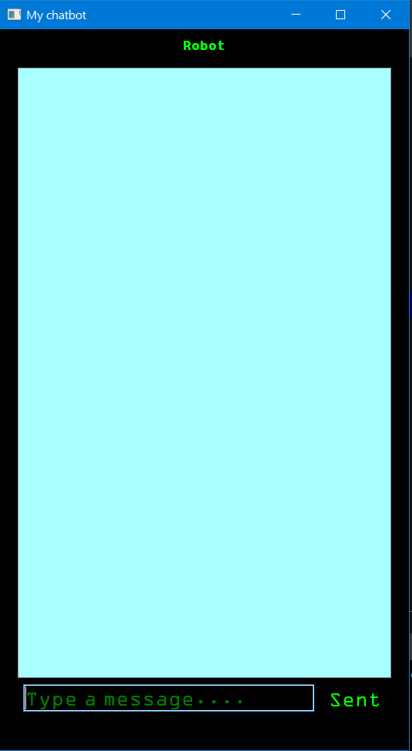

Hình ảnh: Giao diện chương trình ban đầu

* 1. 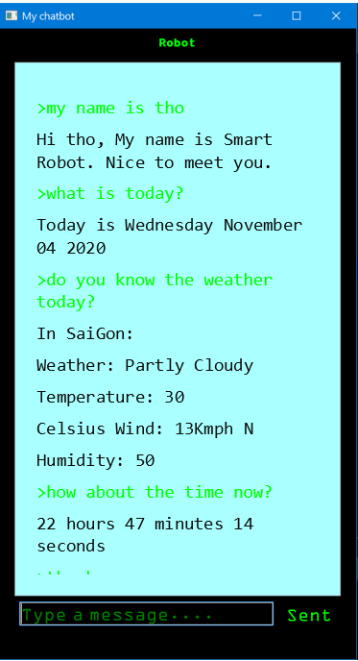Giao diện sau khi thực thi chương trình

Hình ảnh: Giao diện sau khi thực thi chương trình

1. KẾT LUẬN
   1. KẾT QUẢ ĐẠT ĐƯỢC

* Ứng dụng có thể tự động hóa trả lời những câu hỏi của người dùng, giúp trả lời những thắc mắc của sinh viên một cách nhanh chóng và hiệu quả nhờ ứng dụng chatbot để có thể giải quyết những vấn đề đó.
* Với đề tài: HỆ THỐNG TRỢ LÝ ẢO - CHATBOT tuy còn khá ít câu hỏi song nếu có thời gian phát triển và hoàn thiện hơn thì chatbot sẽ có ích rất nhiều trong việc tiết kiệm thời gian của mọi người, ví dụ sinh viên không phải mất thời gian lên văn phòng khoa để hỏi và sử dụng chatbot một cách dễ dàng hơn rất nhiều.
* Với tư cách là những người tạo ra ứng dụng, chúng tôi cũng học hỏi được thêm nhiều kiến thức có ích, cũng như biết cách sử dụng những ứng dụng mới liên quan với ứng dụng này.

* 1. HẠN CHẾ
* Do thời gian thực hiện đề tài tương đối hạn chế nên chương trình không thể tránh được những thiếu sót nhất định. Bên cạnh đó còn thiếu sót khá nhiều câu hỏi mà mọi người thường hay hỏi. Hơn nữa trong quá trình làm báo cáo còn nhiều thứ rất mới nên không thể tránh khỏi những sai sót.
  1. HƯỚNG PHÁT TRIỂN
  + Chúng em sẽ sửa chữa các lỗi đang mắc phải.
  + Xây dựng giao diện ưa nhìn, thân thiện với người dùng hơn.
  + Phát triển sản phẩm và đưa ra sử dụng thực tế.

**TÀI LIỆU THAM KHẢO**

* 1. [**https://www.techwithtim.net/tutorials/ai-chatbot/**](https://www.techwithtim.net/tutorials/ai-chatbot/)
  2. [**https://www.youtube.com/watch?v=XkNItvjjVc4**](https://www.youtube.com/watch?v=XkNItvjjVc4)
  3. [**https://www.youtube.com/watch?v=FVpho_UiDAY**](https://www.youtube.com/watch?v=FVpho_UiDAY)
  4. [**https://www.youtube.com/watch?v=Uh2ebFW8OYM**](https://www.youtube.com/watch?v=Uh2ebFW8OYM)
  5. [**https://dzone.com/articles/python-chatbot-project-build-your-first-python-pro**](https://dzone.com/articles/python-chatbot-project-build-your-first-python-pro)

# NHẬN XÉT CỦA GIẢNG VIÊN HƯỚNG DẪN

………………………………………………………………………………………………………………………………………………………………………………………………………………………………………………………………………………………………………………………………………………………………………………………………………………………………………………………………………………………………………………………………………………………………………………………………………………………………………………………………………………………………………………………………………………………………………………………………………………………………………………………………………………………………………………………………………………………..…………………………………………………………………………………………………………………………………………………………………………………………………………………………………………………………………………………………………………………………………………………………………………………………………………………………………………………………………………………………………………………………………………………………………………………………

Tp. Hồ Chí Minh, ngày tháng năm 2020

Giảng viên hướng dẫn